武昌区2017-2018学年度第二学期则术学业水平试



八年级物理试卷

亲爱的同学,在你答题前,请认真阅读下面以及“答题卡”上的注意事项:

1.本试卷由选择题和非选择题两部分组成。全卷共10页,满分100分。考试用时90分钟。

2.答题前,请将你的姓名、准考证号填写在“答题卡”相应位置。

3.答选择题时,选出每小题答案后,用2B铅笔把“答题卡”上对应题目的答案标号涂黑.如需改动,请用橡皮擦干净后,再选涂其他答案。答在“试题卷”上无效。

4.非选择题用黑色墨水签字笔书写在“答题卡”上,答在“试题卷”上无效。

预祝你取得优异成绩！

小枫同学和小红同学在第二个学期的物理学习中,觉得在探索物理之旅中遇到的问题要做理性的思考,还要联想所学知识进行逻辑推理,下面的问题就是他们在此过程中遇到的(全卷g取10N/kg,)：

一、选择题(请你只选择一项符合题意的答案的字母序号,在答题卡对应字母序号上用2B铅笔涂黑,每小题3分,共计54分)

1.小红同学陪同爸妈在端午节游览了中山公园,并且第一次尝试用桨划船,那么使船向前运动的力应该是

A.桨对水的作用力 B.水对桨和船的作用力 C.桨对船的作用力 D.人对桨的作用力

2.小枫同学提一桶水时,他对水桶施加一个提力,同时水桶对小枫的手也施加一个拉力，则这两个力的三要素

A.大小、方向和作用点都相同 B.大小相同,方向和作用点都不同

C.大小、方向都相同,作用点不同 D.作用点相同,大小、方向都不同

3.如图所示,给四个静止的物体同时施加方向相反的力F1和F2的作用,其中能继续保持静止的物体是

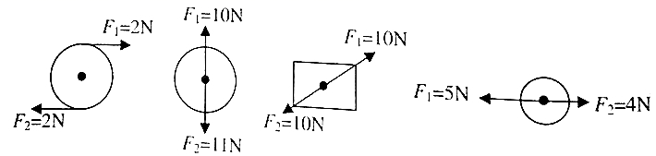

A B C D

4.小枫同学在用已校零的弹簧测力计测量一物体的重力时,误将弹簧测力计倒置,物体挂在了拉环上。当物体静止时,弹簧秤的示数如图所示,则该物体的重力

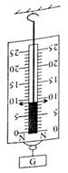

A.一定等于11N B.一定等于9N C.一定大于11N D.一定小于9N

5.如图所示是“探究二力平衡条件”的实验,下列有关说法中不正确的是

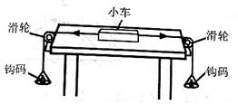

A.为了减小摩擦,应选用尽量光滑的水平桌面

B.实验中通过小车是否静止来判断二力是否平衡

C.通过旋转小车、松手后观察小车是否平衡,探究两个平衡力是否在同一条直线上

D.使用滑轮是为了省力

6.如图所示,当铁锤松动时,握住锤柄迅速向下撞击坚硬的桌面,锤头会紧紧地套在木柄上。用力越大,锤头被套得越紧,下列说法正确的是

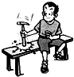

A.撞击后,锤柄由于惯性仍要保持静止,所以锤头被套紧

B.撞击后,锤头由于惯性仍要保持运动,所以锤头被套紧

C.用力越大,锤头向下运动越快,锤头的惯性越大

D.锤柄的质量越大,实验效果越明显

7.将新鲜的鸡蛋浸入盛盐水的容器中,鸡蛋沉在容器底(如图甲所示),再往容器中加盐使鸡蛋悬浮(如图乙所示),下列说法正确的是

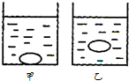

A.鸡蛋受到的浮力: B.鸡蛋排开液体的质量:

C.液体的密度: D.液体对杯底的压强:

8.如图所示,用一根细线拴一块橡皮,甩起来,使橡皮绕手在水平面上做匀速圆周运动,则橡皮在做匀速圆周运动过程中

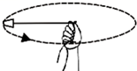

A.橡皮受平衡力作用

B.橡皮能保持匀速圆周运动是因为它具有惯性

C.橡皮运动状态没有发生改变

D.橡皮的机械能保持不变

9.航模小组对电动遥控飞机进行训练,他们操作遥控器,使重为3N的飞机从水平地面由静止开始竖直上升,飞机先后经历加速、匀速、减速三个阶段,然后悬停在距离地面10m的高度处,飞机竖直上升的总时间为12s,匀速上升阶段的速度为1m/s.假设飞机在空中的受力情况可以简化为仅受重力和竖直向上的升力,则下列说法正确的是

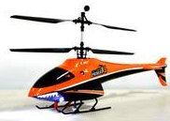

1. 在悬停阶段飞机受到的升力做功为0J

B.在上升的阶段受到的升力大于重力

C.在上升阶段飞机的功率为3W

D.升力的施力物体是螺旋桨

10.如图,下列说法正确的是

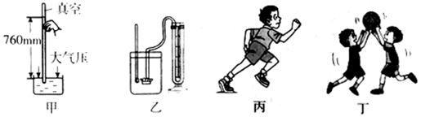

A.甲图中实验装置若由山脚拿到山顶,管内水银柱的高度会升高

B.乙图中的压强计正常使用时,图中的U型管相当于连通器

C.丙图中,运动员跑步向后蹬地时,脚受到地面的摩擦力方向向前

D.丁图中的篮球运动员投篮时,球离开后继续向前运动，是因为受到了惯性的作用

11.下图所示的简单机械中,使用时属于费力杠杆的是

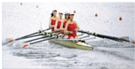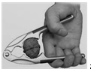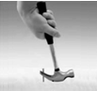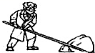

A.赛艇的桨 B.核桃夹子 C.羊角锤 D.撬棍

12.如图所示,柱形杯内放有一块冰,此时冰对杯底压强为P1,冰熔化成水后对杯底的压强为P2,两压强相比较(不计水的蒸发),则

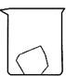

A.P1=P2 B.P1＜P2= C.P1＞P2 D.P1≤P2

13.如图所示,某同学将一漂浮在水面不开口的空饮料罐缓慢按入水中,同时开始计时,继续向下压一段距离,共用时t0,此过程中饮料罐所受的浮力随时间变化的图象可能是下列图中的

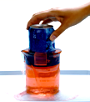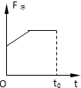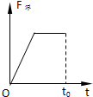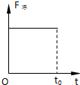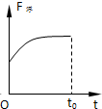

A B C D

14.如图所示,运动员正在进行蹦床比赛:下列关于机械能及其转化的说法中错误的是

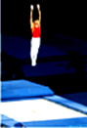

A.运动员下落的速度最大时,他的动能最大

B.运动员的速度为零时,他的重力势能最大

C.运动员下落到最低点时,蹦床的弹性势能最大

D.运动员弹离蹦床后,因为惯性他可以继续上升一段距离

15.如图是“探究物体的动能跟哪些因素有关”的实验示意图,下列说法错误的是

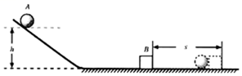

A.实验中的钢球A在斜面顶端具有的重力势能最大、动能最小

B.实验中物体动能的大小是通过木块B移动的距离来反映的

C.实验中让同一钢球分别从不同高度由静止开始滚下,钢球运动到水平面的速度相同

D.实验中让不同的钢球从斜面同一高度由静止开始滚下,这是为了探究物体的动能与物体的质量的关系

16.如图甲所示,用F=15N水平向右的拉力匀速拉动物块A时,弹簧测力计的示数为6N,当物体A从图甲所示位置运动到图乙所示位置的过程中,物块B始终保持静止不动,下列说法中正确的是

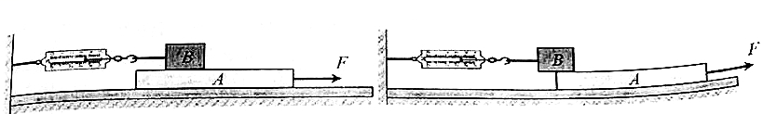

甲 乙

A.当物体A运动到图乙位置时,物体B所受摩擦力大小为3N

B.物体A从图甲运动到图乙位置的过程中,物体B对物块A的摩擦力变大

C.在图甲位置时,地面对物体A的摩擦力大小为9N

D.物体A从图甲运动到图乙位置的过程中,物体B对物块A的压强不变

17.如图所示,重300N的物体在20N的水平拉力F的作用下,以0.2m/s的速度沿水平地面向左匀速直线运动了10s,滑轮组的机械效率为80%。则在此过程中,下列说法正确的是

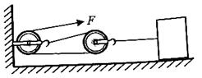

A.绳子自由端移动的距离为2m B.物体与地面间的滑动摩擦力为32N

C.拉力F的功率为4W D.有用功为40J

18.如图甲所示,在容器底部固定一轻质弹簧,弹簧上端连有一连长为0.1m的正方体物块A,容器中水的深度为40cm时,物块A刚好完全浸没在水中,容器侧面的底部有一个由阀门B控制的出水口,打开阀门B,使水缓缓流出,当物块A有2/5的体积露出水面时,弹簧恰好处于自然伸长状态(即恢复原长没有发生形变),此时关闭阀门B.弹簧受到的拉力F跟弹簧的伸长量L关系如图所示(不计弹簧所受的浮力,物块A不吸水)则下列分析不正确的是

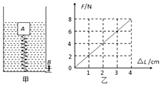

A.打开阀门前物块A受到的浮力10N

B.物块A的密度0.6×10kg/m

C.物块A刚好完全浸没在水中时,弹簧伸长了2cm

D.弹簧恰好处于自然伸长状态时水对容器底部的压强3.6×10Pa

二,非选择题。(包括9道小题,共计46分)

19.(3分)玩滑板车是小朋友们喜爱的一项运动。如图小朋友一只脚踏在滑板车上与两只脚踏在滑板车上时相比,滑板车对水平地面的压强会_______；小朋友用力蹬地后双脚离地,滑板车和人会向前滑行一段距离,这是利用了物体间________；双脚离地后,由于_____,滑板车将继续向右滑行。

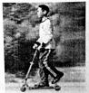

20.(4分)利用小桌、海绵、砝码等探究影响压力的作用效果的因素,如图甲至图丙所示：

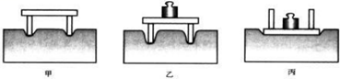

(1)图中压力的作用效果是通过海绵发生______(选填“形变”或“运动状态改变”)来体现的,我们______(选填“可以”或“不可以”)用长木板代替海绵来完成实验。

(2)由______两次实验可以得出结论:压力的作用效果跟压力的大小有关。

(3)实验中主要采用的研究方法是_______(选填“控制变量法”或“理想实验法”)。

21.(3分)在做“探究杠杆的平衡条件”的实验中:

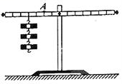

(1)小枫同学将杠杆中点置于支架上,这时发现杠杆的右端上翘,他应将杠杆两端的平衡螺母向_____(选填“左”或“右”)调节,使杠杆保持_________。

(2)如图所示,该同学在杠杆左端图示位置挂上3个钩码,每个钩码的质量是50g,为使杠杆在水平位置平衡,他在图中A处施加一个竖直向上的力F1，F1的大小为____N.

22.(6分)小枫同学骑车时发现,不踩踏脚板,车也能滑行一段距离,他在不同的路面上多次尝试后猜想:车滑行的距离可能与路面的粗糙程度和车的速度有关.为探究其中的奥秘,他在水平桌面上搭成一斜面,用小球做实验,并用毛巾、棉布、木板等改变水平桌面的粗糙程度。

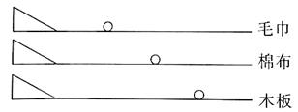

(1)为了探究小球在水平面上的滑行距离与速度的关系,小枫应先后三次将小球从斜面的_______(选填“同一”或“不同”)高度处释放,比较小球在______(选填“同一”或“不同”)粗糙面上滑行的路程。

(2)为探究小球滑行距离与水平面粗糙程度的关系.小枫先后三次将小球从斜面上的同一高度处释放,三次实验结果如图所示,则小球在____表面上运动时,小球速度改变得最慢。由此得到结论:速度相同时,水平面粗糙程度越小,小球滑行距离越(选填“远”或“近”)；小枫认为,通过进一步推理可以得出结论:运动的物体如果不受阻力作用,将______________。

(3)在上述(2)的三次实验中,若小球克服毛巾的摩擦力做的功为W1,小球克服木板的摩擦力做的功为W2,则W1_____W2(选填“＞”、“＜”或“＝”)。

23.(4分)小枫同学为了探究物体在水中不同深度所受浮力变化情况,如图所示,将一挂在弹簧测力计下的圆柱体金属块缓慢浸入水中(水足够深)在圆柱体接触容器底之前,分别记下圆柱体下表面所处的不同深度h和弹簧测力计相应的示数F,实验数据如下表：

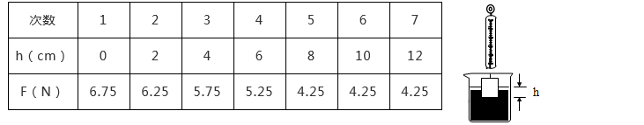

(1)分析表中实验数据,可以得出物体重______N,第4次实验时,物体受到的浮力_____N.

(2)下图能正确反映弹簧测力计示数F和圆柱体下表面到水面距离h关系的图象是____.

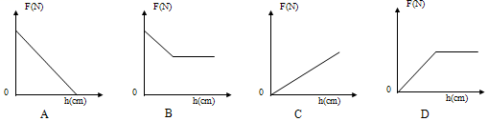

(3)圆柱体金属块的密度是_________.

24.(4分)如图所示是“研究影响滑动摩擦力大小的因素”的实验装置。实验中用到了一个弹簧测力计、一个木块、一个砝码、两个材料相同但表面粗糙程度不同的长木板。

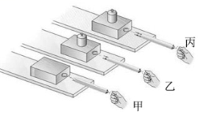

(1)用弹簧测力计沿水平方向匀速拉动木块,使木块在______上做匀速直线运动,从而测出滑动摩擦力。

(2)由甲、乙两次实验可以说明:________________________________________。

(3)在丙实验中砝码随着木块一起做匀速直线运动,请画出此时砝码受力的示意图。

25.(5分)在学习浮力的知识时,小枫同学在老师的指导下制作了一个“浮沉子”。

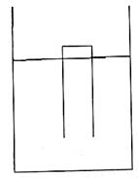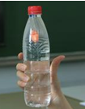

甲 乙

(1)如图甲所示,将一个量筒内装入适量的水,取一个较小试管也装入适量的水后倒扣到量筒内,如图甲所示,小试管漂浮在水中静止(试管内液面末标明)。此时试管内水面会____(选填“高于”、“平行于”或“低于”)大烧杯中水面，试管内气体压强_______(选填“大于”、“等于”或“小于”)当地的大气压.

(2)用橡皮膜包在量筒口,并密封好量筒口。

(3)用较大力向下按橡皮膜会发现,试管内水量会______(选填“增多”、“不变”或“减少”),试管下沉至量筒底部。此时用试管做成的“浮沉子”受到的重力与漂浮时相比会____(选填“增大”、“不变”或“减小)

(4)小红同学看完以上演示后,利用如图乙所示的饮料}瓶、小瓶、水等器材也制作了一个“浮沉子”,结果在饮料瓶密封性良好的情况下,无论她如何用力都无法使漂浮的“浮沉子”下沉。学习小组的同学们]给了她如下几种建议,你觉得可以实现漂浮的“浮沉子”下沉的是( )

A.松开饮料瓶瓶盖后,用力捏饮料瓶

B.减少饮料瓶内水量后,盖上饮料瓶瓶盖,用力捏饮料瓶

C.适当减少小瓶内水量后,盖上饮料瓶瓶盖,用力捏饮料瓶

D.适量增多小瓶内水量后,盖上饮料瓶瓶盖,用力捏饮料瓶

26.(9分)为了开发和利用深海的资源,我国某科研考察队在远海进行科学实验时,使用母船上的起降设备,将我国最新自主研制的“潜龙三号”无人潜水器,从母船甲板上吊起并降到海面上,如图甲所示,该起降设备利用了液压装置、杠杆、滑轮组等,“潜龙三号”潜水器是我国最新研制的具有高智能的自动巡航潜水器,长3.5米、高1.5米、重1.5吨,可抵达3850米深海连续航行42小时48分钟、航程15682公里。

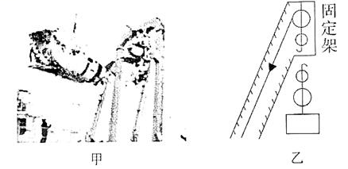

(1)(2分)起降设备中滑轮组的结构示意图如图乙所示,请你用笔画线代表钢丝绳,画出最省力的绕线方法。

(2)(3分)该起降设备若在1min内将“潜龙三号”匀速提升了20m,该过程中钢丝绳的拉力由电动机提供,电动机的输出功率是10kW,则钢丝绳的拉力是多少?

(3)(4分)该滑轮组的机械效率是多少?

27.(8分)中国自行研制的国之重器“新光华”号半潜船有两个足球场那么大,是海上的“大力神叉车”,也是我国最大、世界第二大的10万吨级半潜船,它通过本身压水舱中压载水的调整,把装货甲板潜入水中,以便将所要承运的不可分割的特大件货物(如驳船、游艇、舰船、钻井平台等)从指定位置浮入半潜船的装货甲板上,定位后排放压水舱中压载水,直至半潜船上浮至预定的水线,如图甲所示:

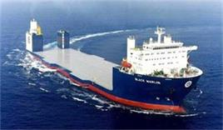

图甲

新光华”号半潜船,在运载货物时通常采用两种方式:一是如图乙所示的“非浮载”方式；二是为了运载更重货物时,采用的如图丙所示的“浮载”方式,其主要参数如下：

(海水密度取1×10kg/m,1节=1.8km/h)

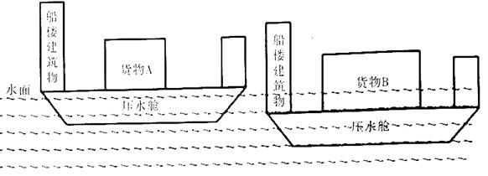

图乙 图丙

|  |  |  |  |
| --- | --- | --- | --- |
| 总长/m | 22.5 | 船宽 | 68 |
| 设计吃水/m | 18.6 | 最大下潜吃水/m | 30.5 |
| 最大载货（非浮载）/万吨 | 7 | 最大载货（浮载）/万吨 | 9.8 |
| 发动机输出功率/kW |  | 最大航速/节 | 14.5节 |

(1)(4分)“新光华”号半潜船处在最大下潜状态时,船底面积为100船板所受海水的压力约为多少?

(2)(4分)该半潜船以最大浮载装货时,保持最大非浮载装货时相同的压载水量,则船和货物所排开海水的体积增大多少?